AKTUELLT Kinda Häst den 22/1 2022
Här nedan följer en artikel som jag har funderat på ofta och med ett innehåll som jag har behandlat även i andra artiklar men nu i lite mer aktuell form!
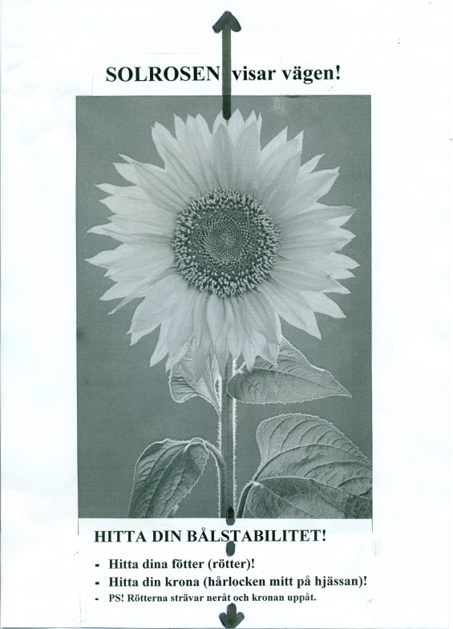
PROPRIOCEPTION
Proprioception – ett spännande och finare ord för kroppsuppfattning och balans, dvs förmågan att känna kroppsdelarnas position i rummet.
Nobelpristagarna i medicin och fysiologi 2021 (David Julius och Ardem Patapoutian) fick utmärkelsen för sina viktiga upptäckter. Upptäckterna har förklarat vår livsviktiga förmåga att registrera temperatur, beröring och våra kroppsdelars position i rummet (proprioception). Detta kan troligen bidra till bättre behandlingsstrategier vid olika sjukdomstillsånd, t.ex. kronisk smärta.
Proprioception är till största delen helt omedveten. Men man både bör och kan bli mer medveten! Man kan verkligen fundera över vad är balans och kroppsuppfattning för något!
Och med tanke på ovannämnda proprioception som ska delvis vara omedveten, så undrar jag varför inte kroppen och knoppen har bättre koll på varandra. Om nu en beröring på huden sänder iväg signaler till hjärnan som i sin tur sänder tillbaka signaler till de muskelgrupper som behövs för situationen som uppstått så kan man fråga sig varför inte muskelantagonisterna, som behövs för balansen, kan samarbeta bättre. Människans dåliga hållning är ju bara ett exempel på problem som kan bidra till kroppssmärta. Och ryttaren vill ju ha en bra känsla för att kunna inverka på hästens balans. Varför är det inte självklart att hitta en bra kroppsuppfattning och balans? Titta på det lilla barnet som lär sig stå och gå! Där kan man verkligen se en omedveten uppfattning som verkar självklar.
Om man t.ex. sitter på huk ska man balansera vikten på fötternas främre trampdynor (inte på hälarna). En riktig knäböjning handlar om hållning och balans. Det ska kännas lätt att resa sig upp och studsa lite lätt på fötterna (jfr hoppa hopprep). Detta är en gammal kunskap!
Mitt intresse för det här fick jag i slutet av 1980-talet. Jag har en del problem med en kropp som är överrörlig. För ca 35 år sedan fick jag dessutom foglossning efter den sista förlossningen. Sedan dess bär jag alltid en gördel (medibandet) för att hålla ihop bäckenbenen för att kunna gå, jobba i stallet och kunna rida/tömköra hästarna. Jag har inte kunnat springa sedan 1986 och har därmed även haft svårt att sitta ner i travarbetet. Därför slutade jag att tävla.
Men detta problem har varit en ögonöppnare!
Då jag läste till läkare i början av 1970-talet lärde man sig en lodrät hållning (örsnibb, axel, höft, yttre fotknölen) som gav bålstabilitet och balans. När jag 1989 kom i kontakt med amerikanskan Sally Swift lärde hon ut samma lodlinje hos ryttaren med hjälp av kroppens byggklossar staplade över varandra. Och detta påminner mig om vad den grekiske kavalleristen och författaren Xenofon lärde ut för ca 2500 år sedan. ”Ryttaren ska sitta till häst som han står på marken med benen isär och lätt böjda knän”. Vilken kunskap om balans och symmetri!
Vi ridlärare/tränare behöver lära oss att se och förmedla proprioception!
”Alla ryttare vill bli bättre. Har man inte drivkraften att fundera över och arbeta med vad man kan utveckla hos sig själv blir man aldrig riktigt bra” sa Peder Fredriksson i en Ridsport 2017. Nu syftar Peder troligen på tävlingsryttare. Riktigt bra kanske man inte blir men de flesta kan bli lite bättre. Och det är alltid bra för hästen! Så bli lite nyfiken på proprioception!
Varför har man då inom ridsporten under så lång tid lärt ut en felaktig lodlinje (axel, höft, häl)? Den här s.k. lodlinjen leder till en falsk balans och spänningar! Dessutom har man ofta fått lära sig att trampa ner hälarna. Helt galet!
Många tycks tro att man behöver modernisera ryttarens utbildning med modern teknik t.ex. mobiler, ”appar” för att få information om ryttarens sits, hästen takt etc.. Lär dig istället att uppfatta hur du står på dina fötter och hur dina kroppsdelar förhåller sig till varandra så att du kan förstå vad kroppsuppfattning och balans verkligen innebär! Ha en metronom inom dig så du kan känna hästens takt och vid behov kan hjälpa den genom halvhalter!
En fantastisk upplevelse fick jag i samband med en terapiridningslektion för många år sedan. Eleven hade svårt att gå och skulle lära sig känna bäckenets rörelser i skritten för att förstå hur kroppen beter sig när man går. Åttonde gången hon satt på en häst upplevde hon att hästnes ryggrörelser lyfte hennes högra bäckenhalva lite mer. Hästen var högerdominant!
I Ridsport nr 22/2017 propagerade den kända brittiske veterinären och hältexperten Sue Dyson för att ögat vet bäst. Hon var oroad över utvecklingen mot flera tekniska hjälpmedel. ”Maskinerna är inte tillräckligt bra. Ett tränat mänskligt öga väger in fler aspekter och ser hur hela hästen rör sig.” Visst kan man behöva t.ex. röntgen och ultraljud men att lära sig se och hjälpa en häst till bättre balans och symmetri (rakriktning) är nog det som gör hästen hållbar samt att eventuella skador kan läka ut. Sue Dyson menade att veterinärerna behövde få mer erfarenhet att se hästen. Och gärna med ryttare på.
Nedanstående rader har jag uppsatta i stallet :
”Ryttarens jobb är att utveckla hästen, utveckla hästen – och utveckla hästen!” av Patrik Kittel.
”Ridinstruktörens roll är att utveckla ryttaren, utveckla ryttaren – och utveckla ryttaren!”
av Maggi.
Det gamla talesättet ”en sned ryttare kan aldrig rakrikta en sned häst” är något som vi ridlärare/tränare behöver lära oss att förstå innebörden av.
Vi måste få mer erfarenhet att se ryttaren! Och att förstå vad som menas med proprioception!

